муниципальное казенное дошкольное образовательное учреждение
города Новосибирска
«Детский сад № 432 комбинированного вида»

Проект на тему:
« Путешествие в страну Непосед»

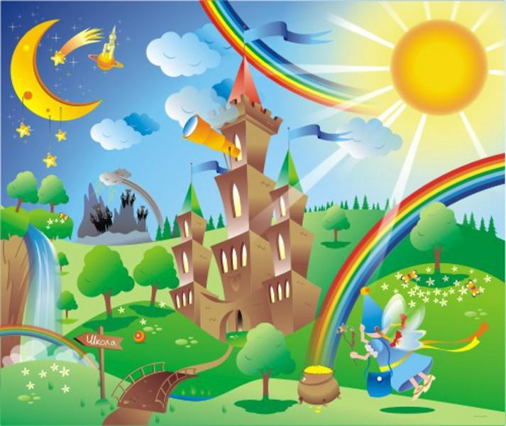

Подготовила воспитатель:
высшей квалификационной категории
Шибаева Ирина Леонидовн

Новосибирск - 2018г

Еще древние говорили: убедить своих учеников
может только глубоко убежденный в чем-
либо учитель, и мы убеждены - необходимо
окружить ребенка красотой, чтобы он
проникся мыслью – важно не только
сохранить красоту, но и творить ее вокруг себя

Тип
Социальный

Обоснование проблемы
Детская площадка – это не только территория для игр и активного время провождения. Это место, где ребенок общается со сверстниками, находит друзей, развивается физически и духовно. Поэтому очень важно, чтобы благоустройство участков детского сада осуществлялось согласно всем нормам и требованиям по безопасности. Так же немаловажно, чтобы детские участки были красивыми и уютными.
В дошкольный период ребенок проходит самый интенсивный и духовный, интеллектуальный путь развития. Огромный интерес ребенка к миру природы, эмоциональность, особая восприимчивость, тесная связь между ним и взрослым делает этот период в жизни человека основополагающим.

В общественном процессе развития среда окружения не только определяет условия существования ребенка, но и составляет основы формирования потребностей. Для их удовлетворения ребенку необходимо пространство. Пространство включает в себя улицу, двор, детский сад, прогулочные площадки в детском саду. И эстетическое оформление этих площадок имеет важнейшее значение в становлении личности ребенка и непосредственно влияет на эмоциональный микроклимат детского коллектива. Именно эстетическое окружение, выраженное во всем: в оформлении детских площадок, многообразии предметов, созданных руками и творчеством воспитателей и родителей, заставит детей, не только с уважением и любовью относится к природе, но и вызовет желание творить самостоятельно, осознанно бережно относиться к объектам природы.
Проблема
Детские площадки для детского сада – учитывая, сколько детей, ходит в наше учреждение, очень трудно обеспечить им всем достойный досуг и полный контроль, если не проведено благоустройство для детских площадок
В нашем детском саду эстетика оформления детских площадок в летнее время не на должном уровне, есть желание сделать лучше, комфортнее, красивее. Мы понимаем всю необходимость эстетического оформления площадки детского сада. Нет знаний и умений по правильному оформлению цветников и огородов.

Цель
Эстетическая организация пространства игровой площадки группы.
Задачи
- Обеспечить материально-техническую базу (оборудование, семена, почва, песок, чернозем, скамейки, урны, инструменты);
- Создание комфортных условий воспитания и развития детей дошкольного возраста во время прогулок;
- Озеленение территории;
- Воспитание бережного отношения детей к своему труду и труду взрослых;
- Активизировать участие родителей, детей в оформлении пространственной среды, повысить их заинтересованность, способствовать позитивному отношению к сотрудничеству.
Стратегия и механизм реализации:
1 этап – подготовительный
- поиск спонсоров
- работа с родителями по совместной и самостоятельной деятельности;
- приобретение семян, земли, песка, вазонов, инструментов, оборудования;
- работа с руководителями предприятий по оказанию практической помощи по доставке, завозу песка, торфа;
- организация субботника по уборке территории.
2 этап – основной
- совместная работа с детьми по посеву и выращиванию рассады;
- подготовка клумб к высадке рассады;
- высадка рассады цветов на клумбы, цветники
- организация клумб, цветников, огородов с привлечением родителей
- посадка живой изгороди по периметру игровой площадки группы.
3 этап – аналитический
- создание макетов развивающей среды площадок;
- организация фотовыставки «Расцвели в саду у нас цветочки»
- выпуск газеты по итогам конкурса «Самая красивая площадка».

План - график работ
1.Подготовительный
2.Основной
3.Аналитический

Ожидаемые результаты:
- обновленное эстетическое пространство игровой площадки группы (оборудование, клумбы, цветники, живая
изгородь)
- совместные действия воспитателя детского сада и родителей;
- посадка новых деревьев и кустарников;
- повышение компетентности воспитателей по проблеме улучшения развивающей среды на площадке;
- повышение уровня знаний детей о цветах и деревьях;
- воспитание бережного отношения к живой природе, к своему труду и к труду взрослых.
Трансляция проекта
- отчет о реализации проекта
- выработка методических рекомендаций по эстетическому оформлению территории детского сада.
Летом на игровой площадке в детско саду дети проводят много времени, здесь продолжается и активная деятельность. Чтобы пребывание на участке всегда радовало ребенка, побуждало к игре, влекло к разнообразной деятельности, оздоровляло физически, педагоги ДОУ и родители воспитанников оборудовали детские площадки в соответствии с возрастными особенностями и потребностями детей.
Веселые герой «Колобок» ведет детей по сказочной стране, где дети встречаются с героями и их играми.
Пребывание детей на воздухе должно способствовать их физическому развитию. Для этого установлены турники, мягкие модули, бревна, баскетбольные корзины.
Для того, чтобы дети знали правила поведения на улице, дороге, на территории игровой площадки создан «Город юных пешеходов» с разметкой, дорожными знаками, детскими машинами, велосипедами, самокатами. В «Городе юных пешеходов» проводятся праздники и развлечения по ПДД.
На игровой площадке детям не бывает скучно: они могут отправиться в путешествие на машине, корабле, самолете; побывать на «ферме»; перейти через «речку» по мостику и попасть в сказку по «дорожке здоровья»
Оформление участка детского сада дает нашим воспитанникам возможность наблюдать, исследовать, проводить опыты, трудиться, а потом в театрализованной, музыкальной. Изобразительной деятельности отражать свои впечатления от взаимодействия с природой.
Спрятаться от дождя, от жарких солнечных лучей, почитать книги, порисовать, поиграть в дидактические игры, дети могут в уютных беседках и верандах.
Древние говорили: «Убедить своих учеников может только глубоко убежденный в чем-либо учитель». Мы убеждены-необходимо окружить ребенка красотой природы, чтобы он проникся мыслью, что важно не только сохранить красоту, но и творить ее вокруг себя.

